＜参考資料＞

１ 様式集

（Ver.050320 一部改正）
（Ver.050601 一部改正）
（Ver.051001 一部改正）

赤字：改定あり

様 式 集 目 次

No.0004：建設業退職金共済証紙購入状況報告書 ･･･････････････････････････････ 2
No.0004-2：建設業退職金共済制度掛金充当実績総括表･ ････････････････････････ 4
No.0004-3：建設業退職金共済証紙購入状況報告書（地域保全型工事用） ･････････ 5
No.0004-4：建設業退職金共済退職金ポイント購入状況報告書（地域保全型工事用）･･･ 7
No.0101：再生資源利用計画書 ･･･････････････････････････････････････････････ 9
No.0102：再生資源利用促進計画書 ･････････････････････････････････････････････ 10
No.0104：品質証明員届 ･･･････････････････････････････････････････････････ 11
No.0105：電子納品に係わるチェックシート ･････････････････････････････････････ 12
No.1003：指定部分履行届 ･･･････････････････････････････････････････････････ 18
No.1004：支給品要求書（兼受領書） ･････････････････････････････････････････ 19
No.1005：支給品精算書 ･････････････････････････････････････････････････････ 20
No.1007：現場発生品調書 ･･･････････････････････････････････････････････････ 21
No.1008：部分使用同意書 ･･･････････････････････････････････････････････････ 22
No.1009：工期延長請求書 ･･･････････････････････････････････････････････････ 23
No.1102：中止期間中の維持、管理に関する基本計画書 ･･･････････････････････････ 24
No.1103：工期変更協議書 ･･･････････････････････････････････････････････････ 25
No.1104：材料確認書 ･･･････････････････････････････････････････････････････ 26
No.1105：段階確認書（兼段階確認願） ･･･････････････････････････････････････ 27
No.1107：事故速報 ･･･････････････････････････････････････････････････････････ 28
No.1108：事故発生報告書 ･･･････････････････････････････････････････････････ 29
No.2101：再生資源利用実施書 ･････････････････････････････････････････････････ 30
No.2102：再生資源利用促進実施書 ･････････････････････････････････････････････ 31
No.2103：再資源化等完了報告書 ･･･････････････････････････････････････････････ 32
No.2104：品質証明書 ･････････････････････････････････････････････････････････ 33
No.2105：工事特性・創意工夫・社会性等に関する実施状況 ･･･････････････････････ 35
No.2106：コンクリート品質管理図表 ･･･････････････････････････････････････････ 37
No.2112：Made in 新潟活用評価シート ････････････････････････････････････････ 38
No.3001：500万円以下工事の総活報告表 ･･･････････････････････････････････････ 39

（証紙貼り付け方式の場合）
No.0004：建設業退職金共済証紙購入状況報告書
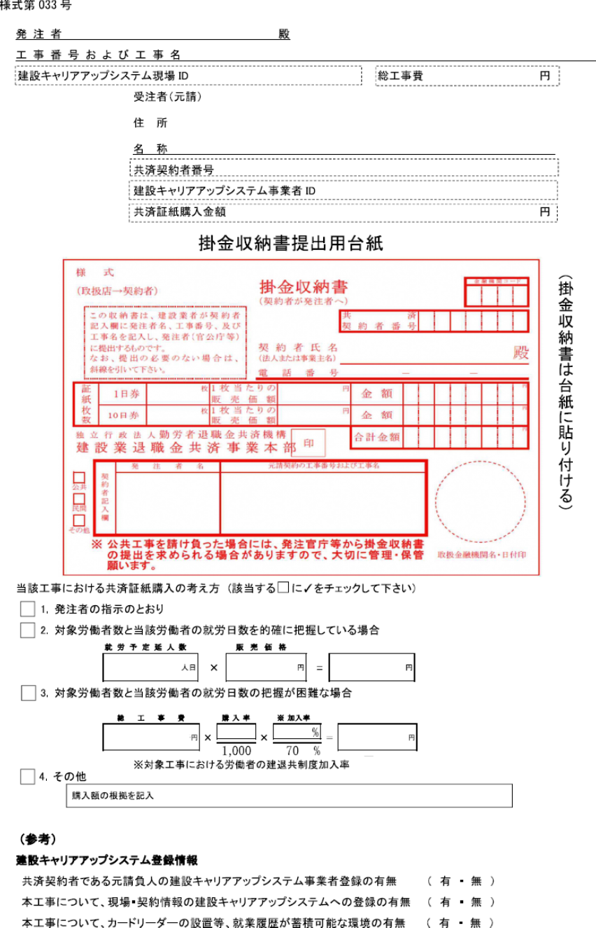
（電子申請方式の場合）
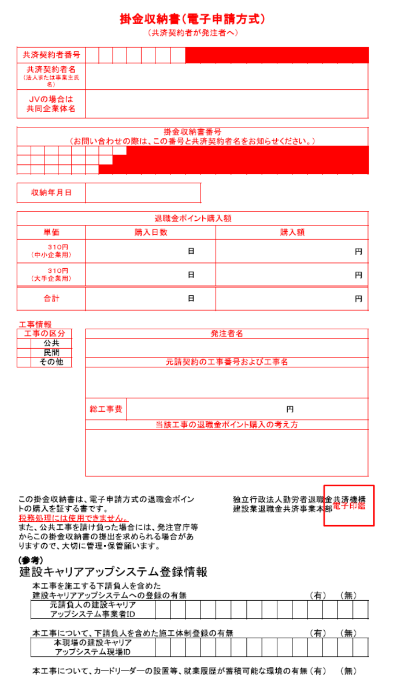

建設業退職金共済制度掛金充当実績総括表
No.0004-2：建設業退職金共済制度掛金充当実績総括表
年 月 日
上越市ガス水道事業管理者 様
受注者
住 所
氏 名
法人にあっては名称及び代表者の氏名
共済契約者番号

建設キャリアアップシステム事業者 ID

工事番号および工事名

建設キャリアアップシステム現場 ID

工事期間
年 月 日 ～ 年 月 日

上記工事に係る建設業退職金共済制度の掛金充当実績について、以下のとおり報告します。

(１)工事全体

労働者延べ就労日数 人日

本工事に従事した事業者数（元請を含む） 者

本工事に従事した労働者数 人

(２)建退共対象労働者

建退共対象労働者延べ就労日数（掛金充当日数） 人日

採用した方式
□ 電子申請方式 □ 証紙貼付方式

・事業者数（元請を含む） 者

・対象労働者数 人

（参考：工事全体の数を記入すること）
・建設キャリアアップシステムによる就業履歴数 人日

・建設キャリアアップシステムの施工体制を登録した事業者数 者

・建設キャリアアップシステムの作業員登録を行った労働者数 人

様式4-1
No.0004-3：建設業退職金共済証紙購入状況報告書（地域保全型工事用）
建設業退職金共済証紙購入状況報告書(地域保全型工事用)

工事名 |  |  | 契約年月日 | 年 月 日
工事請負金額 |  | 金 円 | 共済証紙購入金額 |  | 金 円
○元請負人が本工事に際して購入した掛金収納書を貼付してください。
●建設業退職金共済証紙の下請負人への交付状況について、施工体系図を基に、様式４－２に記載して添付してください。

掛金収納書を貼付しない理由
上記のとおり共済証紙を購入したので報告します。
年 月 日

(発注者) 様

(受注者)住 所
商号又は名称
代 表 者

様式4-2
交付 枚
二次下請負人
交付 枚
自社従業員に貼付 枚
一次下請負人
自社従業員に貼付 枚
下請負人に再交付 枚
交付 枚
二次下請負人
自社従業員に貼付 枚
総数 枚
交付 枚
（内訳：購入 枚、その他 枚）
二次下請負人
元請負人
交付 枚
自社従業員に貼付 枚
自社従業員に貼付 枚
一次下請負人
下請負人に交付 枚
自社従業員に貼付 枚
下請負人に再交付 枚
交付 枚
二次下請負人
自社従業員に貼付 枚
交付 枚
二次下請負人
交付 枚
自社従業員に貼付 枚
一次下請負人
自社従業員に貼付 枚
下請負人に再交付 枚
交付 枚
二次下請負人
自社従業員に貼付 枚
交付 枚
二次下請負人
自社従業員に貼付 枚
（注１）
元請負人は、施工体系図を基に、共済証紙の自社従業員及び下請負人への交付状況を記載してください。
(注２）
元請負人が本工事で交付する共済証紙に、購入以外のものがある場合は、内訳を記載してください。
下請負人への建設業退職金共済証紙交付状況
下請負人への建設業退職金共済証紙交付状況

様式5-1
No.0004-4：建設業退職金共済退職金ポイント購入状況報告書（地域保全型工事用）
建設業退職金共済退職金ポイント購入状況報告書（地域保全型工事用）

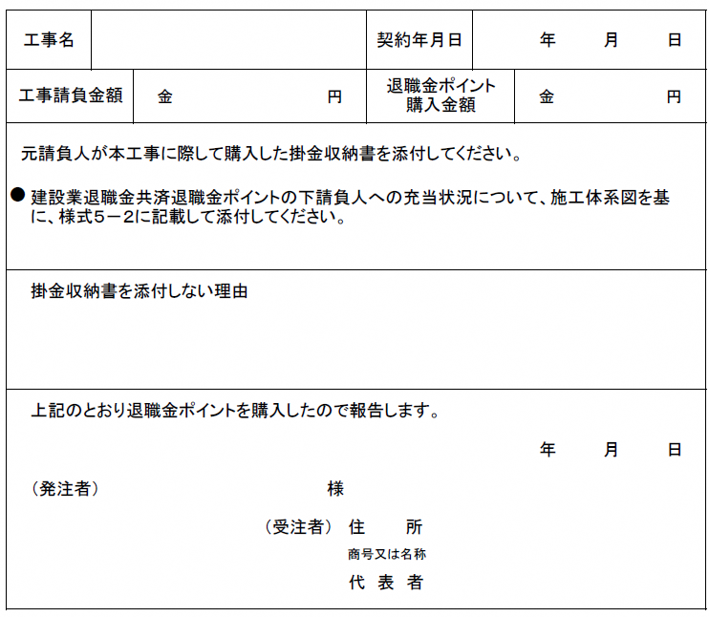

様式5-2
下請負人への建設業退職金共済退職金ポイント充当状況
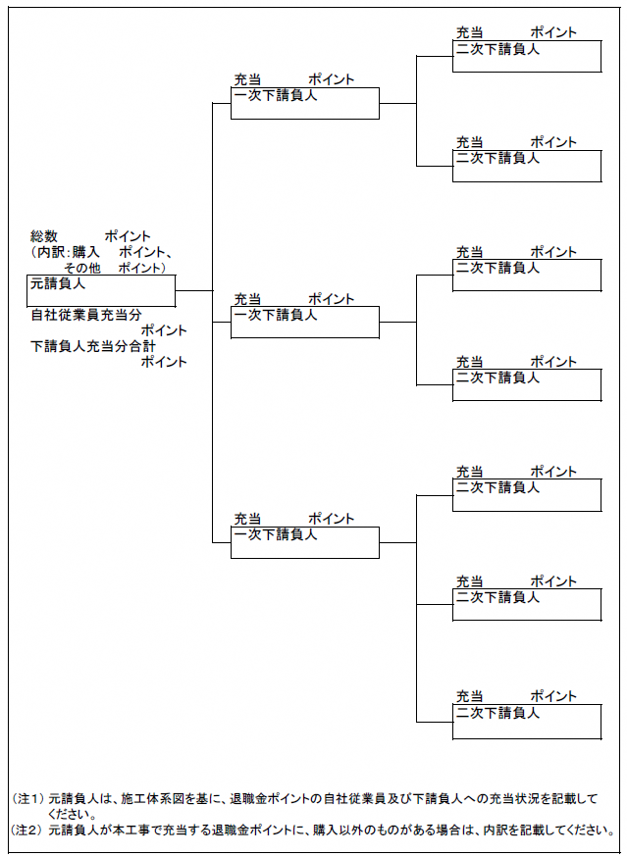

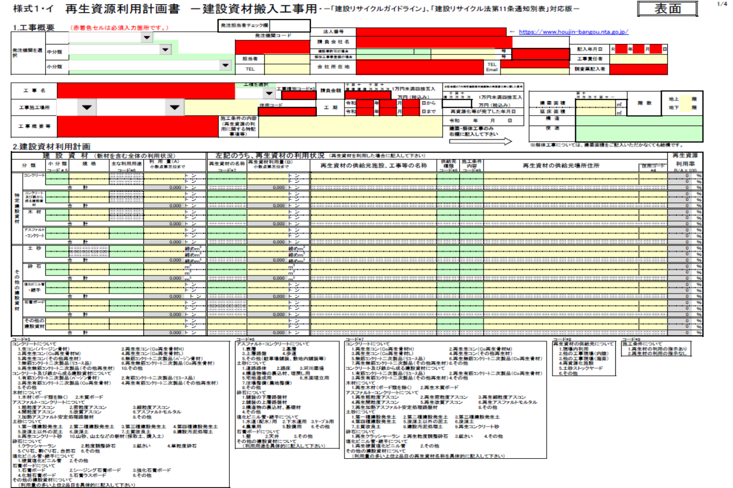

No.0101：再生資源利用計画書
No.0102：再生資源利用促進計画書

No.0104：品質証明員届

品質証明員通知書

○○年 ○月 ○日
主任監督員
○○○○ 様
現場代理人 ○○○○

令和 ○年 ○月 ○日付けをもって請負契約を締結した ○○○○ 工事の品質証明員を下記のとおり定めたので、資格及び経歴を添えて通知します。

記

品質証明員 ○○○○

生年月日 ○○年 ○月 ○日

資格 技術士（○○部門）、１級土木施工管理技士 等

経歴
工事名 | 職名 | 工期 | 従事期間（年月）
計 |  |  | 10年以上

注１：資格者証の写しを添付すること。
注２：経歴は、10年以上の現場経験が判断できる記載内容とする。
注３：用紙はA4版縦

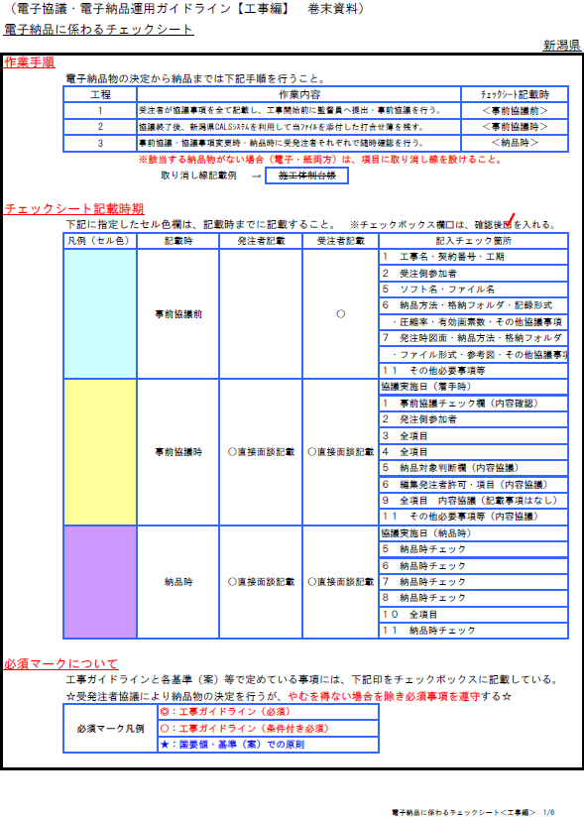
No.0105：電子納品に係わるチェックシート

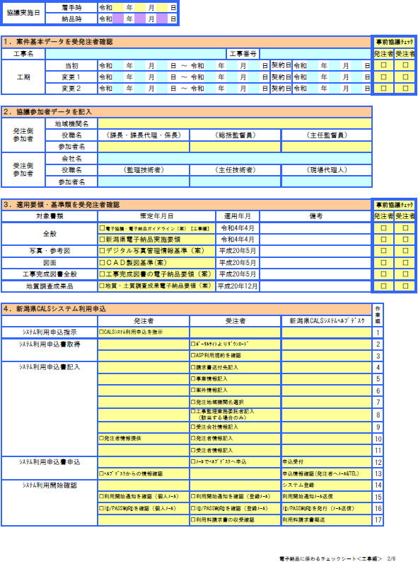

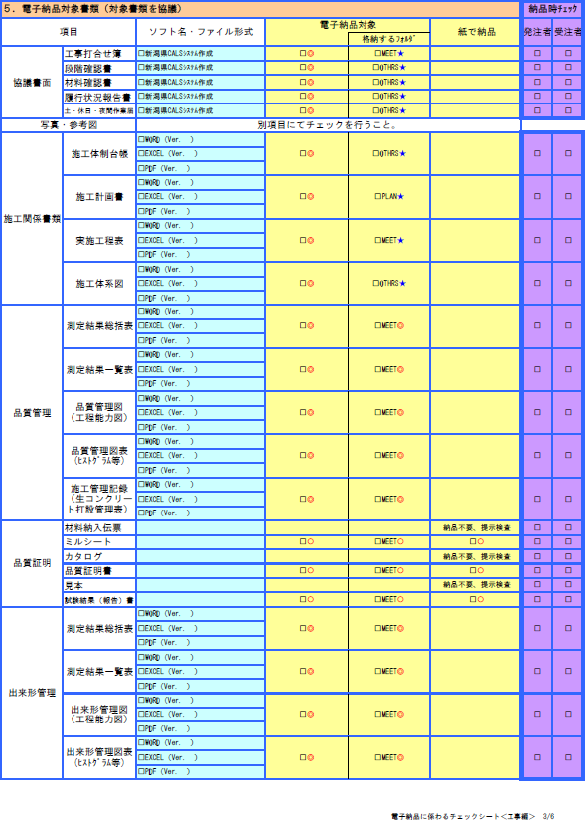

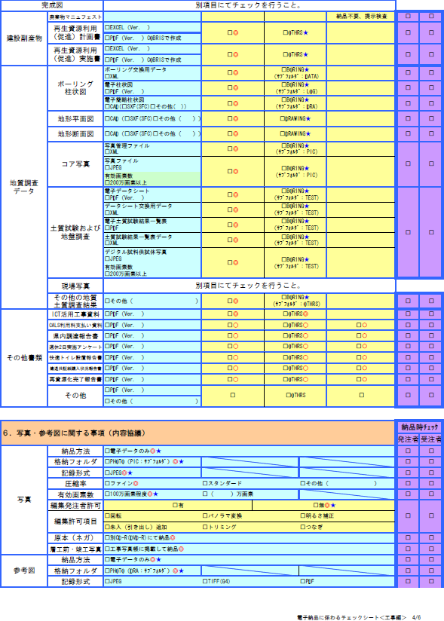

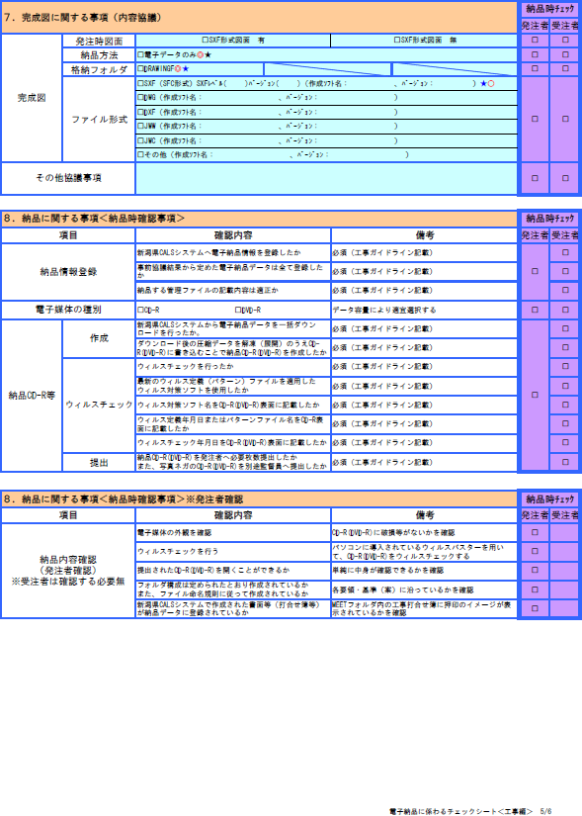

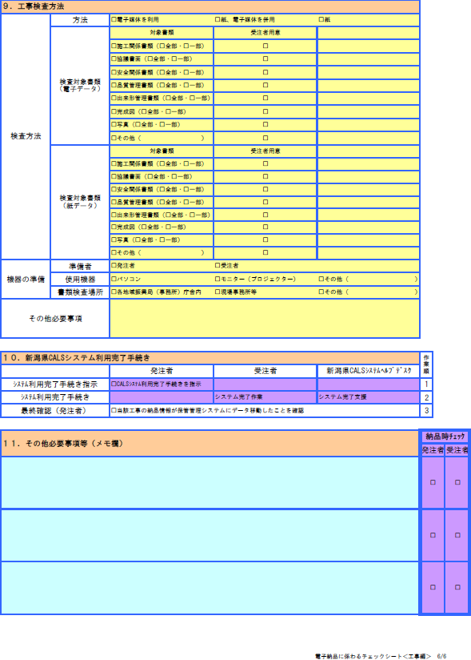

指 定 部 分 履 行 届
No.1003：指定部分履行届

年 月 日

上越市ガス水道事業管理者 様

受注者

住所

氏名 印

下記のとおり指定部分に係る工事を履行しました。

事 業 名 |  | 工 事 番 号
工 事 名 | 工事 |  | 契 約 金 額
工 事 場 所 | 地内 |  | 工 事 日 数 | 日
着 手 日 | 年 月 日 |  | 履 行 期 限 | 年 月 日
指定部分の  着 手 日 |  |  | 指定部分の  履 行 日
指定部分に係る
契 約 金 額

No.1004：支給品要求書（兼受領書）
令和 年 月 日

支給品要求書兼受領書

上越市ガス水道事業管理者 様

（受注者）
住 所
氏 名

下記のとおり支給品の支給を求めます。
工事名
引渡時期
分類及び細分類 | 品 名 | 規 格 | 単 位 | 数 量 | 備 考

令和○○年○○月○○日契約の○○○○工事において建設工事請負基準約款第１６条に基づく支給品を上記のとおり受領しました。

令和○○年○○月○○日

上越市ガス水道事業管理者 様

（受注者）
住 所
氏 名
（現場代理人氏名）

No.1005：支給品精算書
令和 年 月 日

支 給 品 精 算 書

上越市ガス水道事業管理者 様

（受注者）
住 所
氏 名
（現場代理人氏名）

下記のとおり支給品を精算します。
記
工事名 |  |  |  |  | 契約年月日
品 目 |  | 規 格 | 単位 | 数 量 |  |  |  | 備 考
 |  | 規 格 | 単位 | 支給数量 |  | 使用数量 | 残数量
※  監督員  証明欄 | 上記精算について調査したところ事実に相違ないことを証明する。  年 月 日  監督員：（職 氏名） 印

No.1007：現場発生品調書
年 月 日

上越市ガス水道事業管理者 様

受注者 住所
氏名 印

現 場 発 生 品 調 書

令和 年 月 日付けをもって請負契約を締結した 工事
における下記の発生品を引き渡します。

記

品 名 | 規 格 | 単位 | 数 量 | 摘 要

第40号様式
No.1008：部分使用同意書
部分使用同意書

年 月 日

上越市ガス水道事業管理者 様

受注者 住 所
氏 名 印

月 日申出のあった下記工事にかかる工事目的物の引渡前の使用については同意します。

記

工事番号 |  | 工事名 | 工事場所
使用箇所 |  |  |  | 使用年月日 | 年 月 日
使用条件
（注）建設工事請負基準約款第34条第1項に基づき、工事目的物の全部又は一部を使用するため、受注者の承諾を得る場合に使用する。

工 期 延 長 請 求 書
No.1009：工期延長請求書

年 月 日
上越市ガス水道事業管理者様

受注者 住 所
氏 名 印

下記のとおり約定工期を延長して下さい。

 |  |  | 延長  請求  日数 | 日  変更完了期限 年 月 日
日 |  | 年 月 日 | 延長  請求  日数 | 日  変更完了期限 年 月 日
 |  | 年 月 日 | 延長  請求  日数 | 日  変更完了期限 年 月 日
延長
理由
注・用紙の規格はＡ列４号横長とする。

令和 年 月 日
No.1102：中止期間中の維持、管理に関する基本計画書

上越市ガス水道事業管理者 様

受注者
氏 名 印

工事一時中止に伴う工事現場の維持、管理等
に関する基本計画書について（提出）

令和 年 月 日付け 第 号で工事一時中止のあった下記の工事について、別紙のとおり基本計画を提出いたします。

記

１．工 事 名 ：
２．現契約工期 ：令和 年 月 日～令和 年 月 日

別紙

基本計画書

１．中止時点における内容。
（１）中止する工種の出来高
（２）職員の体制
（３）労務者数
（４）搬入材料
（５）建設機械器具等

２．中止に伴う工事現場の体制の縮小と再開に関すること。

３．中止期間中の工事現場の維持、管理に関すること。

４．中止した工事現場の管理責任に関すること。

様式－２
No.1103：工期変更協議書

工期変更協議書

令和 年 月 日付けで請負契約を締結した下記工事について、建設工事請負基準
※約款第 条第 項に基づき工期の変更について協議した結果のとおり確認する。

記

工事番号 |  | 工事名 | 工事場所
工事日数 |  | 工事日数 日間を 日間に変更する。
竣工期限 |  | 竣工期限令和 年 月 日を令和 月 日迄と変更する。
工期変更

協議内容

令和 年 月 日

上越市ガス水道事業管理者

受注者氏名 印

※約款第16条第７項、約款第18条第１項、約款第19条第６項、約款第20条、約款第21条第４項、約款第22条、約款第23条第１項及び約款第40条第２項のいずれかを に適用する。
様式－５
No.1104：材料確認書

材料確認書（立会・机上）

令和 年 月 日

標準仕様書その1第1編1-1-22に基づく検査（確認を含む）を願います。

受注者 ㈱ ○ ○ 組

現場代理人 | 印

工事名 工事

①  材料名 | ②  品 質、規 格 | ③  単位 | ④  搬入  数量 | ⑤ 確認欄 |  | ⑥  備 考  （判 定）
 |  |  |  | 確認年月日 | 確認方法 | ⑥  備 考  （判 定）
（例）  圧延鋼材 | SM50A | ｔ | 15 | H9年9月10日 | ミルシート及び材料試験 | 合格
コンクリート  ブロック | 1,000×1,000×500控 | ㎡ | 100 | H9年9月15日 | 目視による検査  コンクリートの強度の確認 | 欠損ブロック1個を不合格とした

上記について材料を検査し確認した。

令和 年 月 日

監督員名

※１ この確認は監督技術基準別表－１に定めた材料である。
２ ①、②、③、④は受注者が記入、⑤、⑥は監督員が記入する。
様式－６
No.1105：段階確認書（兼段階確認願）
段階確認書（立会・机上）

令和 年 月 日

標準仕様書その1第1編1-1-23に基づく検査（確認を含む）を願います。

受注者

現場代理人 | 印

工事名 工事

区分 | ①  工種 | ②  細別 | ③  確認時期 | ④  確認項目 | ⑤  記事（確認日・その他指示事項等）
設計図書に定めた工種 | （例－１）  矢板工 | 鋼矢板Ⅱ型 | 打ち込み時 | Ｌ＝○○m  Ｔ＝○○㎜ | ○月○日  （指示事項）  矢板は5枚ごとに番号を付し、写真をとること
設計図書に定めた工種 | （例－２）  深礎工 | φ2,000㎜ | 掘削完了時 | 支持地盤  深さ（長さ）  径  偏心量 | ○月○日  （指示事項）  本日の計測に基づき偏心量（Ｘ軸、Ｙ軸）を示す図を作成すること
監督員が指示した工種
上記について段階確認を実施し確認した。
令和 年 月 日
監督員名
※①②③は、受注者が記入
④⑤は、監督員が記入
No.1107：事故速報 | 公 衆（死亡・負傷・その他）
事故速報
（第 〇 報） | 現場関係者（死亡・負傷・その他）
年 月 日
発信者
工事名等
１ 発注者
２ 工事番号・名称
３ 施工地
４ 契約金額
５ 工期 | 年 月 日 ～ 年 月 日
業者名
受注業者  住所  商号  代表者  入札整理番号 |  | 事故を起こした業者（ 次下請）  住所  商号  代表者  入札整理番号
事故概要
１ 発生日時 | 年 月 日 午前後 時 分頃
２ 事故内容
３ 被災者 | 氏名 性別 年齢  ＊住所、生年月日は不用です。
４ その他
（備考）委託業務の場合、「工事名等」欄を適宜読み替えること。

年 月 日
No.1108：事故発生報告書

（発注者名） 様
※上越市ガス水道事業管理者 様等

住 所
受注業者名
代表者氏名

事故発生報告書

１ 事故発生工事等
（１）発注者名
（２）工事等名
（３）工事等場所
（４）契約金額
（５）工期
（６）事故を起こした業者
住 所
商 号
代表者氏名

２ 事故概要
（１）発生日時
（２）事故内容
（３）事故原因
（４）被災者
氏 名 性別 （ 歳）
死亡・負傷の別
負傷の場合はその内容

※添付書類
１ 所轄労働基準監督署へ提出した労働者死傷病報告書の写し
２ 診断書の写し（死亡事故の場合は、死亡診断書・死体検案書の写し）
３ 事故現場の図面、写真等
４ 事故防止に関する誓約書
５ 事故防止対策書
６ 施工体系図
７ その他参考となる資料

（公衆事故の場合、添付書類１は不要。物損事故の場合は添付書類２は不要であるが、被害状況が分かるものを添付のこと）

No.2101：再生資源利用実施書

No.2102：再生資源利用促進実施書

第１号様式
No.2103：再資源化等完了報告書
再資源化等完了報告書

令和 年 月 日

(発注者)

様

受注者 住 所

氏 名 印

特定建設資材廃棄物の再資源化等が完了したので、建設工事に係る資材の再資源化等に関する法律第18条第１項の規定により、下記のとおり報告します。

記

１ 工事名

２ 工事場所

３ 再資源化等が完了した年月日 令和 年 月 日

４ 再資源化等をした施設の名称及び所在地
特定建設資材廃棄物の種類 | 施設の名称 | 所在地

５ 再資源化等に要した費用（直接工事費） 円

注 再資源化等に要した費用には、運搬費を含むこと。
品質証明書
No.2104：品質証明書
記載例：臨時検査時
品質証明記事
品質証明項目 | 実施日 | 箇 所 | 品質証明員 氏名 | 記 事
施工計画書 | 令和○年○月○日 | 施工計画書（当初） | ○○○○
施工実態 | 令和○年○月○日 | 臨時検査対象工種 | ○○○○
臨時検査 | 令和○年○月○日 | 臨時検査対象工種 | ○○○○
 | 令和 年 月 日
 | 令和 年 月 日
工事名：○○○○ 工 事

社内検査基準又は別紙品質証明表により確認した結果、工事請負契約書、図面、仕様書、その他の関係図書に示された品質を確保していることを確認
したので報告します。

受注者住所 ○○市○○町○－○－○
【Ａ列４版横】
氏 名 ○○○○

品質証明書
記載例：完成検査時
工事名：○○○○ 工 事
品質証明記事
品質証明項目 | 実施日 | 箇 所 | 品質証明員 氏名 | 記 事
施工計画書  （新規工種及び大幅な施工方法等の変更があった場合） | 令和○年○月○日 | 施工計画書（変更） | ○○○○
施工実態 | 令和○年○月○日 | 工事全般 | ○○○○
完成検査 | 令和○年○月○日 | 工事全般 | ○○○○
 | 令和 年 月 日
 | 令和 年 月 日

社内検査基準又は別紙品質証明表により確認した結果、工事請負契約書、図面、仕様書、その他の関係図書に示された品質を確保していることを確認
したので報告します。
受注者住所 ○○市○○町○－○－○
氏 名 ○○○○
【Ａ列４版横】
No.2105：工事特性・創意工夫・社会性等に関する実施状況
別紙 ６―１
工事特性・創意工夫・社会性等に関する実施状況（一覧）
工 事 名 |  |  | 受注者名
項 目 | 評 価 内 容 | 提案内容
□工事特性 | １ 構造物の特性への対応
２ 都市部等の作業
環境等、社会条件等への対応

 | ３ 厳しい自然・地盤条件への対応
 | ４ 長期工事における安全確保への対応
□創意工夫 | □施工
 | □新技術活用
 | □品質
 | □安全衛生
 | □その他
□社会性等 | □地域への貢献等 | 周辺環境への配慮  現場環境の地域への調和  道路清掃などの実施  地域住民とのコミュニケーション  災害時などにおいて救援活動の協力 等々
１ 該当する項目の□にレマーク記入。
２ 具体的内容の説明として、写真・ポンチ絵等を説明資料に整理。
３ 実施した内容を一覧にまとめて記載する。

別紙 ６―２
工事特性・創意工夫・社会性等に関する実施状況（説明資料）
工 事 名 |  |  |  | ／
項 目 |  | 評価内容
提案内容
（説 明）
（添付図）
説明資料は簡潔に作成するものとし、必要に応じて別様とする。
No.2106：コンクリート品質管理図表
No.2112：Made in 新潟活用評価シート
当初請負額500万円以下の工事の総括報告表
No.3001：500万円以下の総活報告表
１．工事概要
工事番号・工事名 | 第 － 号・ 工事
工事場所 | 上越市 地内
工事内容 | 【ガス】  【水道】
工期 | 自）令和 年 月 日 ～ 至）令和 年 月 日
請負金額 | ￥ , , －（税込）
請負者
２．計画工程表（別添）※様式任意
３．現場組織表
現場代理人 | TEL
副現場代理人 | TEL
主任技術者 | TEL
４．指定機械（ 有・無 ）※設計書で条件明示されている機械を記載する。（別紙１）
５．主要船舶・機械（ 有・無 ）※設計書で指定されている機械以外の主要なものを記載する。（別紙１）
６．主要資材（材料検査時に提出）※様式任意
７．施工方法
火気に関する計画  （ 有・無 ） | 火気の使用場所 | 消火設備の概要 | 使用時期
火気に関する計画  （ 有・無 ） |  |  | 月 日～ 月 日
８．施工管理計画
段階確認の予定 | 段階確認の内容 |  | 確認予定時期
段階確認の予定 |  |  | 月 日頃
段階確認の予定 |  |  | 月 日頃
９．安全管理
・月4時間以上の安全教育の内容
月
月
・作業主任者  （ 有・無 ） | 該当作業 | 所属会社名 | 資格者名
１０．緊急時の体制及び対応（別紙１）
１１．交通管理（別添）※様式任意
１２．環境対策（ 有・無 ）※特定建設作業を伴う場合に届出書の写しを添付
１３．現場作業環境の整備（ 有・無 ）※現場事務所、休憩所等を設置する場合に添付 ※様式任意
１４．再生資源の利用の促進と建設副産物の適正処理方法 ※建設リサイクル法関連様式の写しを添付
１５．その他
施工体制台帳の写し・施工体系図の写し

（別紙１）
４．指定機械（ 有・無 ）
機 械 名 | メーカー名 |  | 型式名 | 排出ガス対応型  指定番号 |  | 低振動型  指定番号 |  | 低騒音型  指定番号 | 台数 | 使用  工種 | 備考
５．主要船舶・機械（ 有・無 ）
機 械 名 |  | 規格 |  | 台数 |  |  | 使用工種 |  | 備 考
１０．緊急時の体制及び対応
現場事務所（現場代理人）  TEL |  |  |  |  | 本社・支社等  TEL
警察署 警察署  TEL |  |  |  |  | 監督員  TEL
消防署 消防署  TEL |  |  |  |  | 上越市ガス水道局 課  TEL
労働基準監督署 労働基準監督署  TEL |  |  |  |  | 電力会社 東北電力㈱上越営業所  TEL
救急病院 病院  TEL |  |  |  |  | NTT東日本新潟  TEL
家族 |  |  |  |  | 市役所（道路・下水等） 上越市役所  TEL ０２５－５２６－５１１１
その他 |  |  |  |  | 鉄道  TEL

設計図書の照査結果
項 目 |  | 具 体 的 内 容  （事実が無い場合は無しと記入）
設計書、図面等に不一致がある
設計書、図面等に間違いがある
設計書、図面等に不明確な箇所がある
設計書、図面等で示された自然条件や施工条件と現場が合っていない
設計書、図面等で示されていない施工条件がある
架空線等上空施設、地下埋設物件等の調査結果
場所・位置 | 種類・管理者 |  | 高さ・深さ等

